**Viri**

1. E. Etkina, G. Planinšič, A. Van Heuvelen, *College Physics -Explore and Apply*2nd Edn, Pearson, 2019.
2. E. Etkina, D. Brookes, G. Planinšič, A. Van Heuvelen, *College Physics -Active Learning Guide*, Pearson, 2019.
3. E. Etkina, D. Brookes, G. Planinšič, A. Van Heuvelen, *College Physics –Online Active Learning Guide*, Pearson, 2019.
4. S. Faletič, T. Maroševič, G. Planinšič, A. Šarlah, *Gradiva za izvajanje pouk afizike na daljavo–Elektrika in magnetizem*, elektronski vir, 2021.

**Aktivnost 1: Opazovalni poskus – električni tokokrog**

*Oprema: baterija 9V, dve žici in žarnica*

Za uspešno izvedbo poskusov boste verjetno potrebovali več kot dve roki.

1. Poskušajte najti takšne razporeditve štirih elementov (baterije, dveh žic in žarnice), da bo žarnica svetila.
2. Nato poskusite prižgati žarnico samo z baterijo in eno žico. Narišite slike razporeditev elementov, pri katerih žarnica sveti, in nekaj tistih, pri katerih ne sveti.
3. Razpravljajte o tem, kako bi lahko bila izdelana žarnica. Narišite skico zgradbe žarnice.
4. Kateri pogoji morajo biti izpolnjeni za to, da imamo v vezju električni tok?
5. Razložite razlike in podobnosti med poskusom, pri katerem ste dosegli, da žarnica sveti, in poskusom z dvema elektroskopoma in tlivko, ki ga je na začetku ure izvedel predavatelj.

**Aktivnost 2: Baterija in sončna celica\***

Prijatelja vežeta uporovno lestvico (upor od $22 Ω$ do $176 Ω$ v korakih po $22 Ω$) na baterijo in merita tok skozi in napetost na vsakem uporniku. Nato ponovita isti poskus z vezjem, v katerem baterijo nadomestita s sončno celico, na katero svetita s sončno svetlobo. Spodnja slika kaže meritve in skico posamezne postavitve.

1. Primerjajte karakteristiki (graf $I(U)$) obeh naprav. *Namig: Ko primerjate, obravnavajte tako podobnosti kot razlike.*
2. Včasih poimenujemo baterije tudi »vir konstantne napetosti«, sončne celice pa »vir konstantnega toka«. Ali meritve, ki sta jih dobila prijatelja, podpirajo to ime? Pojasnite svoj odgovor.

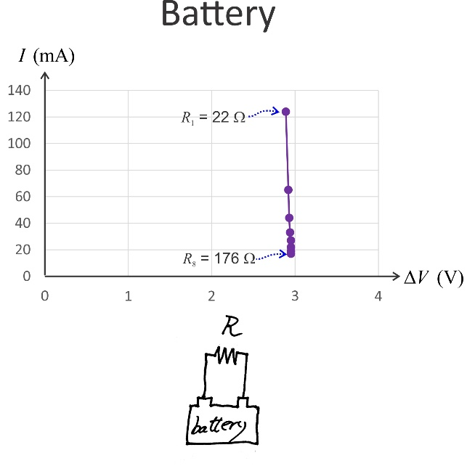 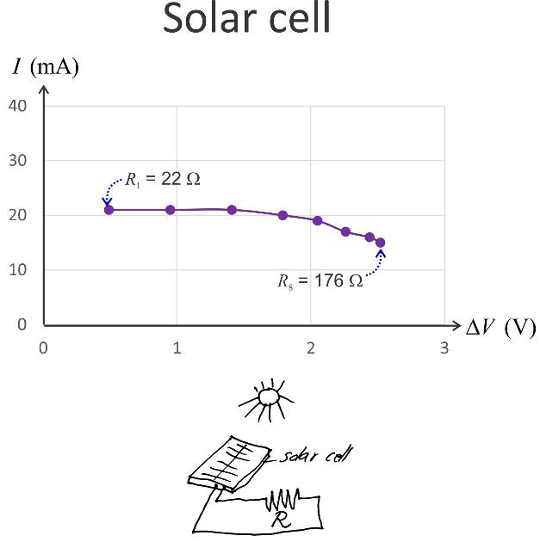

*Naloga bo vključena v 3. izdajo učbenika College Physics Explore and Apply

**Aktivnost II: Razlike in podobnosti med baterijo in sončno celico**

Namen naslednje aktivnosti je spoznati nekatere ključne razlike in podobnosti med dvema viroma: **baterijo** in **sončno celico**, ki jo osvetljuje stalna močna svetloba.

*Oprema: 3V baterija (2x1,5V), sončna celica, močna svetilka, voltmeter, ampermeter, uporovna lestvica (8x22 Ohm zaporedno), priključne žice*

1. Oglejte si oba vira (baterijo in sončno celico). Kaj je skupnega obema napravama?
2. POSKUSI Z BATERIJO Zasnujte in izvedite poskus, s katerim boste lahko merili, kako se spreminja napetost med priključkoma baterije in električni tok skozi baterijo, če v tokovni krog z baterijo vključite različne upornike (uporabite en, dva, tri … upore v uporovni lestvi). Zapišite svoje meritve v obliki tabele, nato pa jih predstavite v grafu *I(U)*, ki kaže, kako je tok skozi baterijo odvisen od napetosti na njej.
3. POSKUSI S SONČNO CELICO Zasnujte in izvedite poskus, s katerim boste lahko merili, kako se spreminja napetost med priključkoma sončne celice, ki jo osvetljuje močna svetloba in električni tok skozi sončno celico, če v tokovni krog z njo vključite različne upornike (uporabite en, dva, tri … upore v uporovni lestvi). Zapišite svoje meritve v obliki tabele, nato pa jih predstavite v grafu *I(U)*, ki kaže, kako je tok skozi sončno celico odvisen od napetosti na njej.
4. Primerjajte grafa *I(U)*, ki ste ju dobili in poskusite z besedami opisati glavno značilnost enega in drugega vira.

*Naloga bo vključena v 3. izdajo učbenika College Physics Explore and Apply

**Aktivnost 3: Spreminjanje potenciala v zaključenem tokokrogu z več elementi**

*Oprema: vezje z dvema žarnicama, baterija, žice, voltmeter*

Cilj te aktivnosti je, da z voltmetrom izmerite, kako je potencial izbrane točke v vezju odvisen od lege točke v vezju, ko žarnici svetita. Vezje priključite na baterijski vir tako, da negativni pol baterije povežete s točko A, pozitivni pa s točko B. Uporabite napetost $6 V$.

Voltmeter uporabite tako, da boste merili, kolikšen je potencial posamezne točke v vezju glede na potencial točke A. Naj spomnimo: Če priključite črni kabel na priključek z oznako COM, rdečega pa na drugi priključek, bo voltmeter kazal potencialno razliko med rdečim in črnim kablom  (tj. potencial rdečega priključka glede na potencial črnega).

Svoje meritve predstavite v spodnjem grafu (dovolj je, da vrisujete približne vrednosti) .



**Aktivnost 3: Spreminjanje potenciala v zaključenem tokokrogu z več elementi**

*Dodatek*

**Aktivnost 4: Kakšna je zveza med tokom (**skozi…) **in napetostjo (**na…)  **za različne elemente?**

*Oprema: nastavljiv vir napetosti, upornik, žarnica, dva multimetra, priključne žice*

Cilj prvega dela aktivnosti je, da raziščete, kakšna je zveza med tokom $I$ skozi upornik in napetostjo $U$ na uporniku (upornik je rumenkasti valjček) ter nato enako še za žarnico.

1. **PREDEN** se lotite meritev, narišite skico vezja, s katerim boste izvajali meritve. Označite elemente v vezju z dogovorjenimi oznakami.
2. Katere so neodvisne in katere odvisne spremenljivke v vašem poskusu?
3. Izvedite meritve z upornikom in vnesite izmerke v Excel tabelo. Nato narišite graf $I(U)$*.*

Nato ponovite zgornje korake še z žarnico.

**Aktivnost 5: Ohmov zakon v razklenjenem in sklenjenem vezju**

**Cilj aktivnosti** je testirati, ali Ohmov zakon $I=U/R$ velja za različne elemente v vezju.

*Oprema: 2 bateriji 1,5 V, 2 upornika, stikalo, žice*

1. Sestavite vezje na sliki. Uporabite napetost vira 3V (dve bateriji). Upori upornikov so napisani na lesenih podstavkih. Stikalo je razklenjeno, ko kaže zatič proti oznaki 0.
2. Napovejte, kolikšna bo napetost na naslednjih elementih, ko je stikalo razklenjeno.

|  |  |
| --- | --- |
| **Element** | **Napetost na elementu (V)** |
| Baterija |  |
| Upornik (R1) |  |
| Upornik (R2) |  |
| Stikalo |  |
| Žica med stikalom in baterijo |  |

1. Izmerite ustrezne napetosti in jih primerjajte z vašimi napovedmi. Navedite morebitne predpostavke, ki ste jih sprejeli. Ali se napovedi ujemajo z izmerjenimi vrednostmi? Ali se predznaki izmerjenih napetosti ujemajo z napovedanimi? V primeru, da se ne, razpravljajte o tem v skupini in poskusite uskladiti svoje razmisleke tako, da bodo napovedi pravilne.
2. Sedaj sklenite stikalo in ponovno izvedite meritve. Tokrat izmerite tudi tok v vezju.

|  |  |  |
| --- | --- | --- |
| **Element** | **Napetost na elementu (V)** | **Tok skozi element (mA)** |
| Baterija |  |  |
| Upornik (R1) |  |  |
| Upornik (R2) |  |  |
| Stikalo |  |  |
| Žica med stikalom in baterijo |  |  |

Ali so izmerjene vrednosti skladne z Ohmovim zakonom?

1. Razpravljajte o tem, ali Ohmov zakon velja za vse elemente v vezju, ko je stikalo sklenjeno in ko ni sklenjeno.